РОССИЙСКИЙ УНИВЕРСИТЕТ ДРУЖБЫ НАРОДОВ
Факультет физико-математических и естественных наук
Кафедра прикладной информатики и теории вероятностей

ОТЧЕТ
по лабораторной работе № 5
дисциплина: Архитектура компьютера

Студент: Абдуллахи Шугофа

Группа: НПИбд – 03 - 23

МОСКВА
2023 г.

1. Цель работы
Приобретение практических навыков работы в Midnight Commander. Освоение инструкций языка ассемблера mov и int.

2 Порядок выполнения лабораторной работы

2.1 Задание 1:
Откроем Midnight Commander (рис. [2.1])
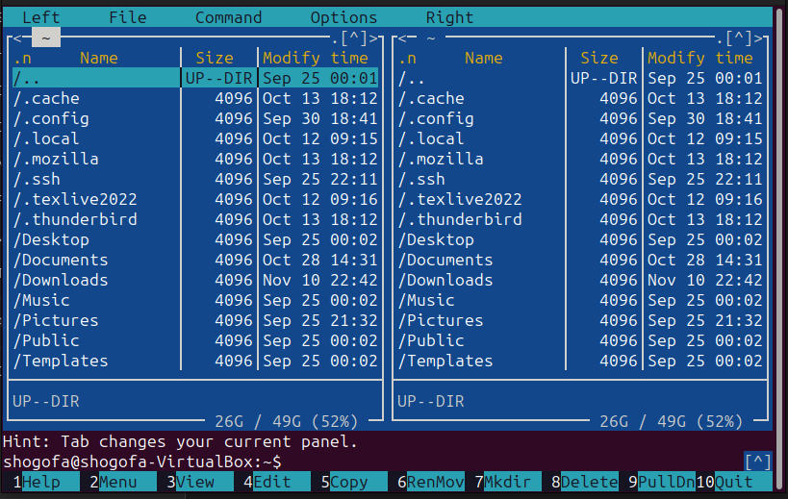
Рис. 2.1: Открываем Midnight Commander

2.2 Задание 2:
Пользуясь клавишами � , � и Enter перейдем в каталог ~/work/arch-pc, созданный при выполнении лабораторной работы No4 (рис. [2.2])
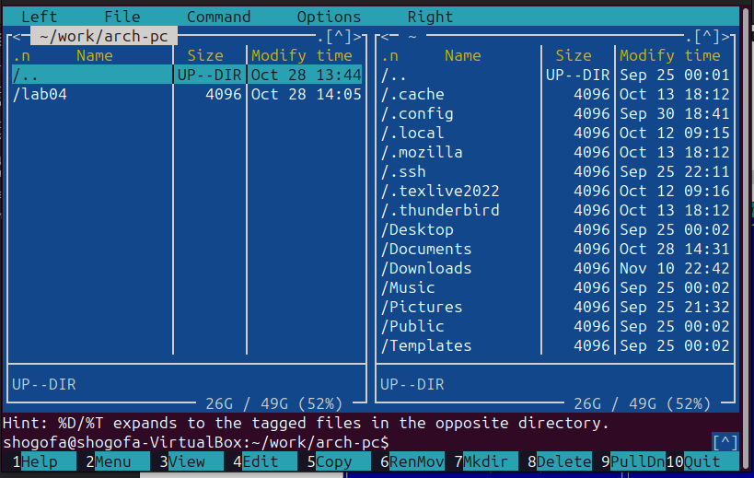
Рис. 2.2: Переход в другой каталог

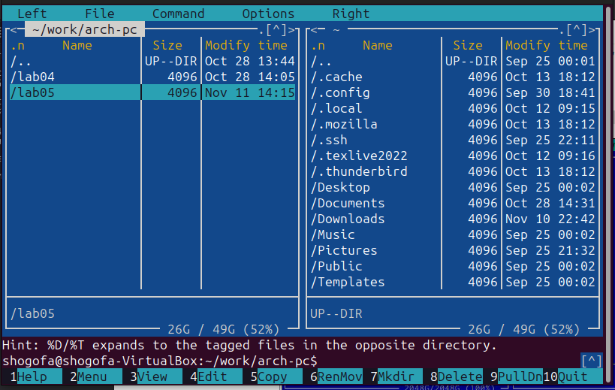
2.3 Задание 3:
С помощью функциональной клавиши F7 создадим папку lab05 (рис. [2.3]) и перейдем в созданный каталог (рис. [2.4])
Рис. 2.3: Создание каталога

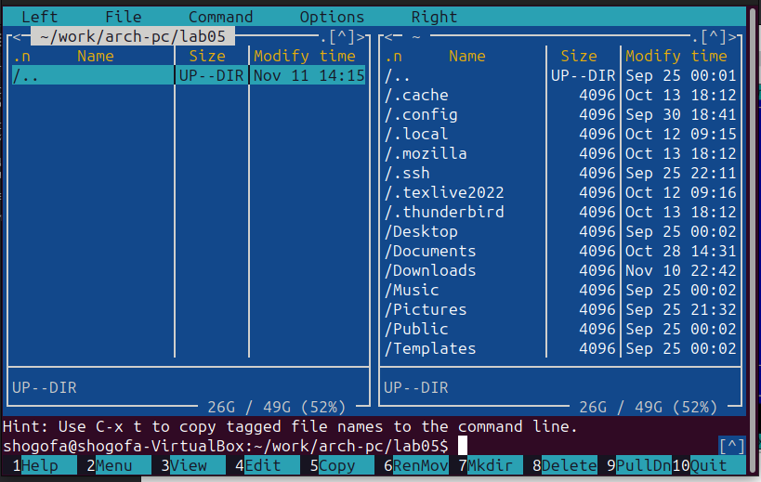

Рис. 2.4: Переход в созданный каталог
2.4 Задание 4:
Пользуясь строкой ввода и командой touch создадим файл lab5-1.asm (рис. [2.5])

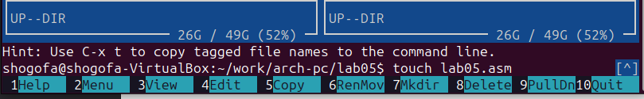
Рис. 2.5: Создание файла

2.5 Задание 5:
С помощью функциональной клавиши F4 откроем файл lab5-1.asm для
редактирова- ния во встроенном редакторе (рис. [2.6])

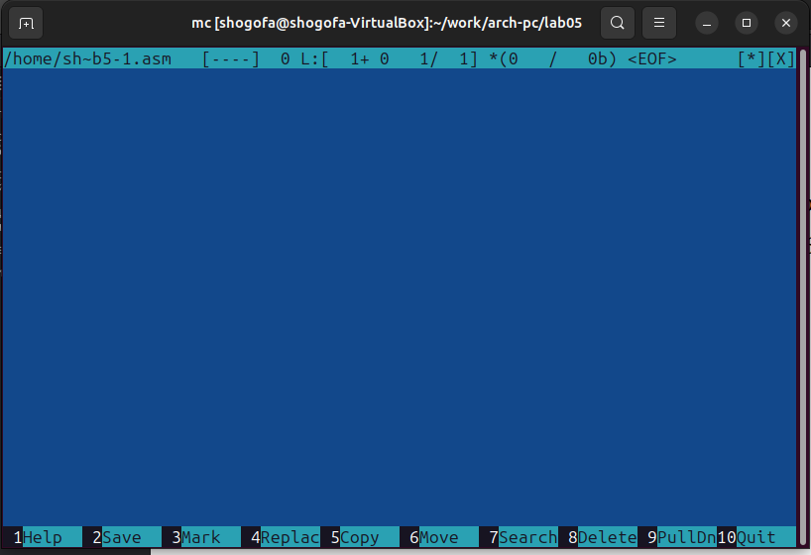

Рис. 2.6: Переход во встроенный редактор
2.6 Задание 6:
Введем текст программы из листинга, сохраним изменения и закроем файл
(рис. [2.7])
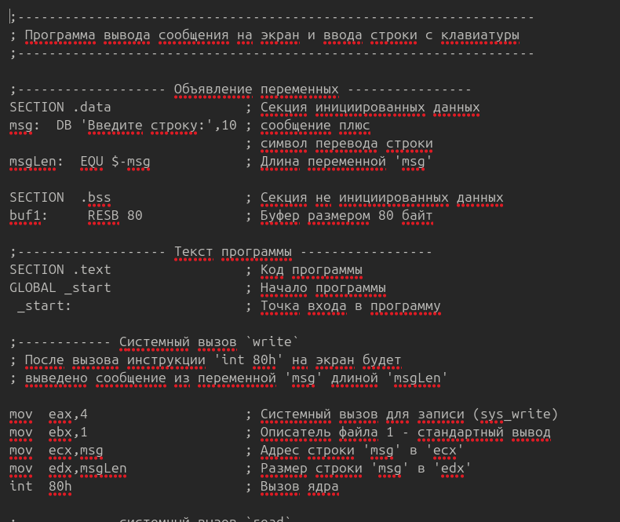
Рис. 2.7: Ввод текста программы
2.7 Задание 7
С помощью функциональной клавиши F3 откроем файл lab5-1.asm для про-
смотра. Убедимся, что файл содержит текст программы (рис. [2.8])
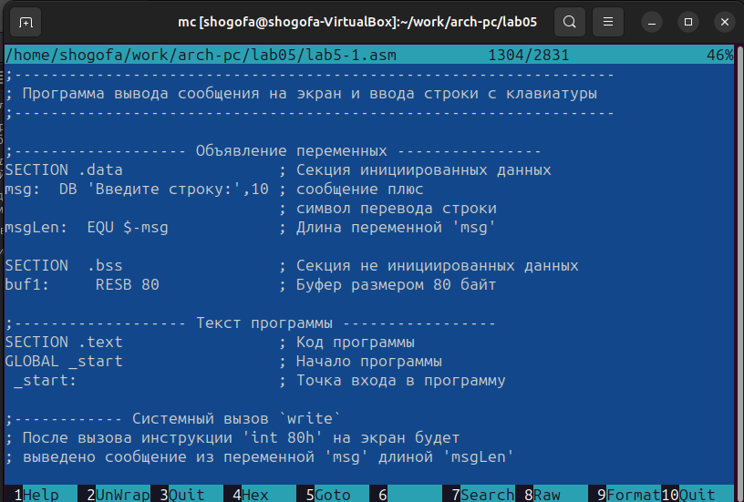
Рис. 2.8: Открытие файла

2.8 Задание 8:
Оттранслируем текст программы lab5-1.asm в объектный файл (рис. [2.9]). Вы-
полним компоновку объектного файла (рис. [2.10]) и запустим получившийся
исполняемый файл (рис. [2.11]). Программа выводит строку ‘Введите строку:’ и
ожидает ввода с клавиатуры. На запрос введу свои ФИО (рис. [2.12])

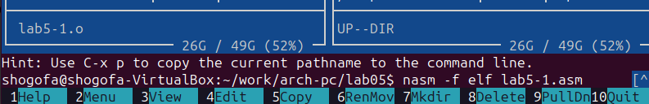
Рис. 2.9: Оттранслирование текста программы

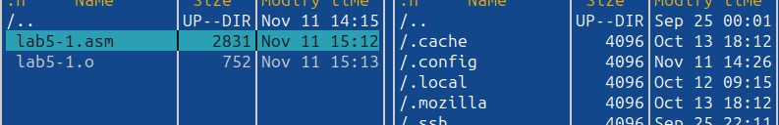

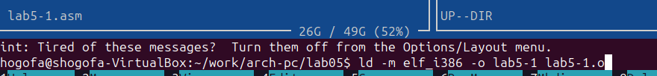
Рис. 2.10: Выполнение компановки

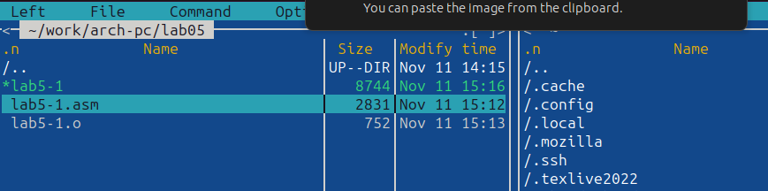
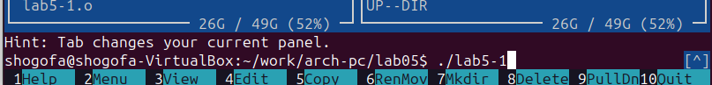
Рис. 2.11: Запуск файла
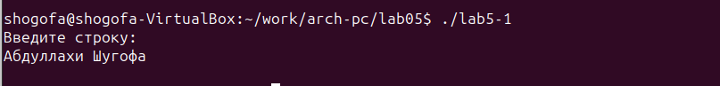
Рис. 2.12: Ввод с клавиатуры

3 Подключение внешнего файла
in_out.asm

3.1 Задание 9:
Скачаем файл in_out.asm со страницы курса в ТУИС (рис. [3.1])
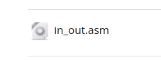

Рис. 3.1: Скачивание файла с ТУИС

3.2 Задание 10:
Копируем подключаемый файл in_out.asm в каталог lab05 (рис. [3.2])
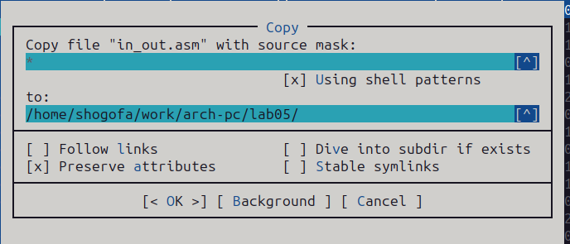
Рис. 3.2: Копирование файла

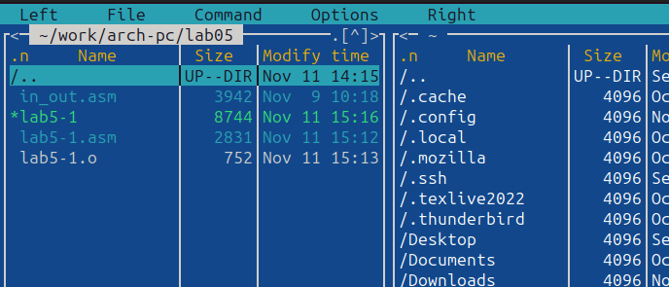
3.3 Задание 11:
С помощью функциональной клавиши F6 создам копию файла lab5-1.asm сименем lab5-2.asm (рис. [3.3])
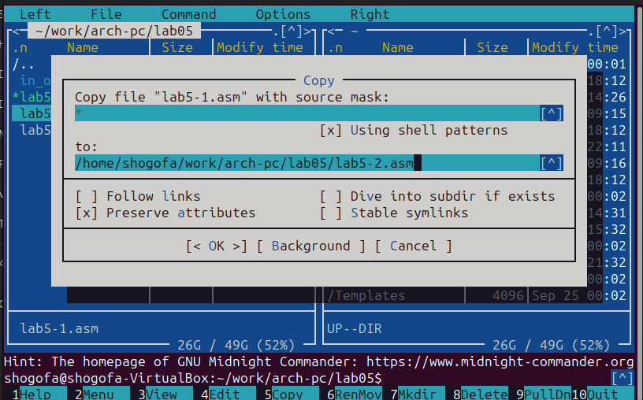
Рис. 3.3: Создание копии файла

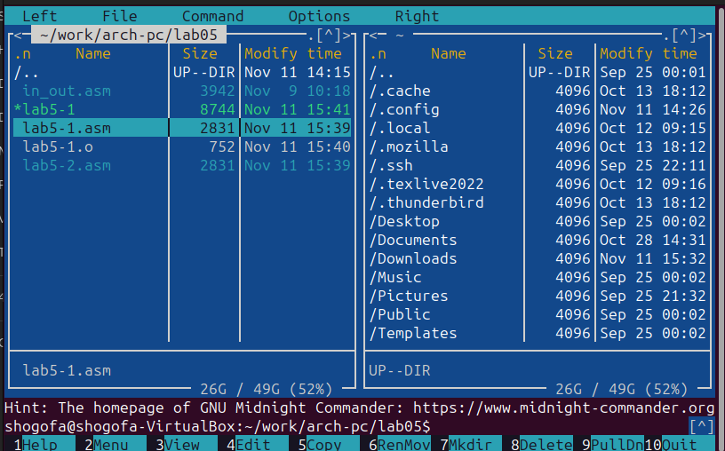
3.4 Задание 12
Исправим текст программы в файле lab5-2.asm с использованием подпрограмм из внешнего файла in_out.asm в соответствии с листингом (рис. [3.4]). Создам испольняемый файл и проверю его работу (рис. [3.5])

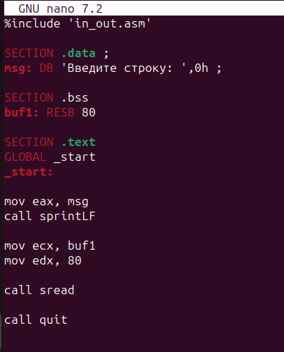

Рис. 3.4: Исправление текста
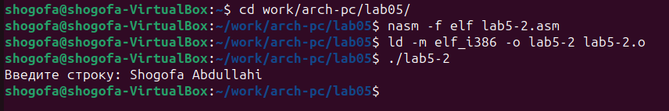
Рис. 3.5: Проверка работы

3.5 Задание 13:
В файле lab5-2.asm заменим подпрограмму sprintLF на sprint (рис. [3.6]). Создадим исполняемый файл и проверим его работу (рис. [3.7]). Разница состоит вотступе после заранее написанной фразы и нашим вводом

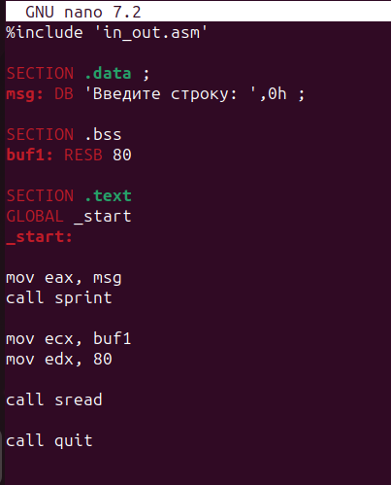

Рис. 3.6: Изменение файла
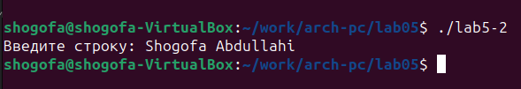
Рис. 3.7: Запуск файла

4 Задание для самостоятельной работы
4.1 Задание 1:
Создадим копию файла lab5-1.asm и назовем lab5-3.asm (рис. [4.1]). Внесем изменения в программу (без использования внешнего файла in_out.asm), так чтобы она работала по определенному алгоритму
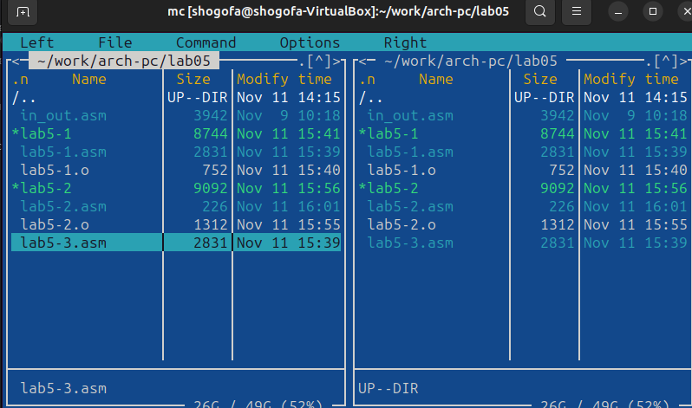

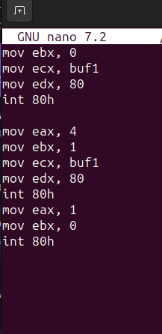

Рис. 4.1: Открытие копии файла
4.2 Задание 2:
Получим исполняемый файл и проверим его работу. На приглашение ввести строку введу свою фамилию (рис. [4.2]).
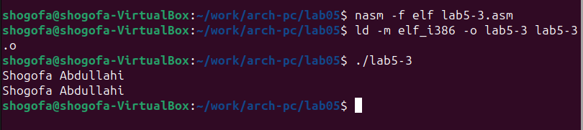
Рис. 4.2: Конвертирование и запуск программы

4.3 Задание 3:
Создадим копию файла lab5-2.asm и назовем lab5-4.asm. Исправим текст программы с использование подпрограмм из внешнего файла in_out.asm, так чтобы она работала по заданному алгоритму (рис. [4.3]).
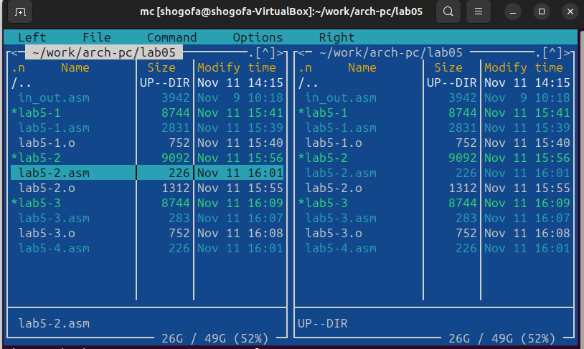

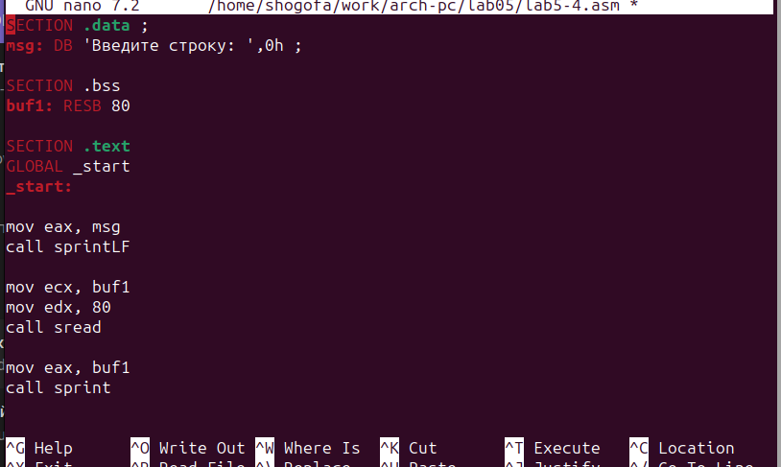
Рис. 4.3: Создании копии файла

4.4 Задание 4:
Создадим исполняемый файл и проверим его работу (рис. [4.4]).
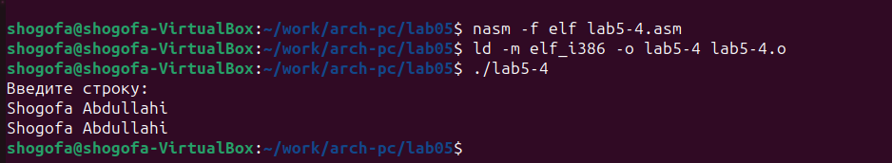
Рис. 4.4: Проверяем работу

